

Documento de Requisitos

Viga mestre

[11/12/2025]

Versão 1.0.0

Juan Silva Garcia

João Victor Superbi

**Histórico de Alterações**

| **Data** | **Versão** | **Descrição** | **Autor** |
| --- | --- | --- | --- |
| 19/09/2025 | 1.0.0 | Draft inicial do documento. | Juan, João Victor |
|  |  |  |  |
|  |  |  |  |
|  |  |  |  |

**Conteúdo**

***INTRODUÇÃO 6***

*VISÃO GERAL DO DOCUMENTO 6*

*CONVENÇÕES, TERMOS E ABREVIAÇÕES 6*

*IDENTIFICAÇÃO DOS REQUISITOS 7*

*PRIORIDADES DOS REQUISITOS 7*

*DESCRIÇÃO GERAL DO SISTEMA 7*

*CLIENTE 7*

*USUÁRIO 7*

*VISÃO GERAL DO SISTEMA 8*

*REQUISITOS FUNCIONAIS 8*

*[RF001] CADASTRAR FUNCIONÁRIO 8*

*[RF 002] CONSULTAR FUNCIONÁRIOS 8*

*[RF 003] EDITAR FUNCIONÁRIO 9*

*[RF 004] EXCLUIR FUNCIONÁRIO 9*

*[RF 005] GERENCIAR OBRA (CRUD) 9*

*[RF 006] DEFINIR CRONOGRAMA DA OBRA 9*

*[RF 007] ATRIBUIR TAREFA 9*

*[RF 008] ATUALIZAR STATUS DA TAREFA 9*

*[RF 009] GERAR RELATÓRIO DE OBRA 9*

*[RF 010] GERENCIAR SERVIÇOS CONTRATADOS (CRUD) 10*

*[RF 011] GERENCIAR MATERIAIS (CRUD) 10*

*[RF 012] GERENCIAR CATEGORIAS DE MATERIAIS (CRUD) 10*

*[RF 013] GERENCIAR FORNECEDORES (CRUD) 10*

*[RF 014] LANÇAR DESPESAS 10*

*[RF 015] GERAR RELATÓRIO DE GASTOS 10*

*[RF 016] GERAR RELATÓRIO DE OBRA 10*

*[RF 017] REGISTRAR VENDA DE APARTAMENTO 10*

***REQUISITOS NÃO FUNCIONAIS 11***

*USABILIDADE 11*

*[NF001] INTERFACE AMIGÁVEL 11*

*[NF002] COMPONENTES WEB 11*

*SOFTWARE 11*

*[NF003] BANCO DE DADOS POSTGRES 11*

*[NF004] LINGUAGEM JAVA 12*

[NF005] REPOSITÓRIO E VERSIONAMENTO 12

*DESEMPENHO 12*

*[NF006] AGILIDADE NA EXECUÇÃO DAS OPERAÇÕES 12*

*[NF007] TEMPO DE GERAÇÃO DE RELATÓRIOS 12*

*SEGURANÇA 13*

*[NF008] AUTENTICAÇÃO DE USUÁRIOS 13*

*[NF0009] CONTROLE DE ACESSO BASEADO EM PERFIL 13*

INFRAESTRUTURA / OPERACIONAIS 13

[NF0010] REQUISITOS DE SERVIDOR DE APLICAÇÃO 13

[NF0011] REQUISITOS DE SERVIDOR DE BANCO DE DADOS 13

[NF0012] PROTOCOLO DE ACESSO 14

*DIAGRAMAS DE CASOS DE USO 14*

*DETALHAMENTO DOS CASOS DE USO 15*

*[CDU001] CADASTRAR FUNCIONÁRIO 15*

*[CDU002] CADASTRAR OBRA 16*

*[CDU003] LANÇAR DESPESAS 17*

*[CDU004] ATRIBUIR TAREFA 18*

***DIAGRAMAS DE CLASSES 19***

**DIAGRAMAS DE SEQUÊNCIA 19**

CADASTRO DE NOVA OBRA 20

ATRIBUIÇÃO DE TAREFA A FUNCIONÁRIO 20

VENDA DE APARTAMENTO 20

SOLICITAÇÃO DE MATERIAL 21

ATUALIZAÇÃO DE CRONOGRAMA 21

GERAÇÃO DE RELATÓRIO DE GASTOS 22

***DIAGRAMAS DE ATIVIDADES 22***

*SOLICITAR APROVAÇÃO 23*

*GERENCIAR MATERIAIS 23*

*RELATÓRIO DE GASTO 24*

*PROCESSO DE VENDA DE APARTAMENTOS 24*

**DIAGRAMAS DE ESTADOS 25**

TAREFA 25

OBRA 26

APARTAMENTO/UNIDADE 27

SERVICO 28

**DIAGRAMAS DE IMPLANTAÇÃO 29**

***NÍVEL DE ACESSO POR TIPO DE USUÁRIO 30***

***PONTUAÇÃO DO PROJETO 31***

*CÁLCULO DO PESO DOS ATORES 31*

*CÁLCULO DO PESO DOS CASOS DE USO 32*

*PONTOS DE CASO DE USO NÃO AJUSTADOS 32*

*FATOR DE COMPLEXIDADE TÉCNICA 33*

*FATOR DE COMPLEXIDADE AMBIENTAL 34*

*CÁLCULO FINAL E ESTIMATIVA DE ESFORÇO 34*

***DIAGRAMA DE GANTT 34***

***DEFINIÇÃO DO BACKLOG E PRIMEIRO SPRINT NO SCRUM 36***

*PRODUCT BACKLOG 36*

*SPRINT 39*

*SPRINT BACKLOG 41*

# INTRODUÇÃO

Este documento especifica os requisitos do Viga mestre, fornecendo as informações necessárias para o projeto e implementação, assim como para a realização dos testes e homologação do sistema. O objetivo deste projeto é desenvolver uma solução para a falta de comunicação e controle centralizado em projetos de construção civil, que frequentemente resulta em atrasos, desperdício de materiais e estouro de orçamento

## VISÃO GERAL DO DOCUMENTO

Além desta seção introdutória, as seções seguintes estão organizadas como descrito abaixo.

* **Seção 2 – Descrição Geral do Sistema:** Apresenta uma visão geral do sistema, caracterizando seu escopo e descrevendo seus usuários.
* **Seção 3 – Requisitos Funcionais:** Especifica todos os cenários e funcionalidades que o sistema deve executar.
* **Seção 4 – Requisitos Não Funcionais:** Detalha os requisitos de usabilidade, software, desempenho e segurança do sistema.
* **Seção 5 – Diagramas de Casos de Uso:** Especifica os atores e os cenários do sistema utilizando a notação de diagramas UML.
* **Seção 6 – Detalhamento dos Casos de Uso:** Descreve a prioridade, o fluxo principal e os fluxos alternativos dos casos de uso e suas relações com os requisitos.
* **Seção 7 – Diagramas de Classes:** Apresenta o diagrama de classes, detalhando a estrutura estática do sistema e os relacionamentos entre as entidades.
* **Seção 8 – Diagramas de Atividades:** Ilustra os fluxos de trabalho (workflows) dos principais processos do sistema, como a solicitação de aprovação e o gerenciamento de materiais.
* **Seção 9 – Nível de Acesso por Tipo de Usuário:** Define as permissões de acesso específicas para cada perfil de usuário dentro do sistema.
* **Seção 10 – Pontuação do Projeto:** Detalha a metodologia de estimativa de esforço, incluindo o cálculo de peso dos atores, casos de uso e os fatores de complexidade técnica e ambiental.
* **Seção 11 – Diagrama de Gantt:** Apresenta o cronograma visual do projeto, com as principais fases, suas durações e prazos.
* **Seção 12 – Definição do Backlog e Primeiro Sprint no Scrum:** Organiza as funcionalidades no Product Backlog e detalha o planejamento e o escopo do primeiro Sprint de desenvolvimento.

## CONVENÇÕES, TERMOS E ABREVIAÇÕES

A correta interpretação deste documento exige o conhecimento de algumas convenções e termos específicos, que são descritos a seguir.

### IDENTIFICAÇÃO DOS REQUISITOS

Por convenção, a referência a requisitos é feita através do identificador do requisito, de acordo com a especificação a seguir:

[*identificador do requisito*]

Os requisitos devem ser identificados com um identificador único. A numeração inicia com o identificador [RF001] para os requisitos funcionais e [NF001] para os não funcionais e prossegue sendo incrementada à medida que forem surgindo novos requisitos.

### PRIORIDADES DOS REQUISITOS

Para estabelecer a prioridade dos requisitos, foram adotadas as denominações “essencial”, “importante” e “desejável”.

* **Essencial** é o requisito sem o qual o sistema não entra em funcionamento. Requisitos essenciais são requisitos imprescindíveis, que têm que ser implementados impreterivelmente.
* **Importante** é o requisito sem o qual o sistema entra em funcionamento, mas de forma não satisfatória. Requisitos importantes devem ser implementados, mas, se não forem, o sistema poderá ser implantado e usado mesmo assim.
* **Desejável** é o requisito que não compromete as funcionalidades básicas do sistema, isto é, o sistema pode funcionar de forma satisfatória sem ele. Requisitos desejáveis podem ser deixados para versões posteriores do sistema, caso não haja tempo hábil para implementá-los na versão que está sendo especificada.

# **DESCRIÇÃO GERAL DO SISTEMA**

Esta seção descreve superficialmente o cliente, os futuros usuários e fornece uma visão geral do *VIGA MESTRE*.

## CLIENTE

O Cliente é o consumidor final e potencial comprador das unidades imobiliárias (apartamentos) geridas pela construtora. Este perfil abrange pessoas físicas ou jurídicas interessadas na aquisição de imóveis, que buscam transparência nas negociações e autonomia para simular custos. No contexto do sistema Viga Mestre, o Cliente é um usuário externo que acessa a plataforma para visualizar unidades, realizar simulações financeiras (cálculo de impostos) e formalizar a compra.

## USUÁRIO

Os usuários do sistema Viga Mestre são os colaboradores da construtora e são categorizados nos seguintes perfis, cada um com permissões específicas para suas funções:

* **Administrador:** Possui acesso total ao sistema. É responsável pelo gerenciamento de cadastros essenciais, como funcionários, fornecedores e materiais, além de configurar os parâmetros gerais da plataforma.
* **Gerente de Obras:** Responsável pela visão macro do projeto. Utiliza o sistema para cadastrar novas obras, definir o cronograma principal, contratar serviços e extrair relatórios gerenciais para tomada de decisão.
* **Engenheiro:** Atua no nível tático da obra. Sua principal função no sistema é detalhar o cronograma, atribuindo tarefas específicas aos funcionários e acompanhando o progresso técnico.
* **Mestre de Obras:** Supervisiona a execução no canteiro. Usa o sistema para solicitar materiais para o estoque e para atualizar o andamento das tarefas da equipe.
* **Funcionário (Pedreiro, Pintor, etc.):** Perfil operacional. Utiliza a plataforma para visualizar as tarefas que lhe foram atribuídas e para atualizar o status delas (ex: "Em Andamento", "Concluída").
* **Financeiro:** Responsável pelo controle de custos. Utiliza o sistema para lançar todas as despesas relacionadas a uma obra e para gerar relatórios de gastos detalhados.

## VISÃO GERAL DO SISTEMA

O VIGA MESTRE tem, como principal objetivo, oferecer uma plataforma integrada para o gerenciamento de obras, centralizando as ações de diferentes perfis de usuário. A ideia é automatizar e simplificar processos, utilizando para isso um sistema onde cada ator, do Administrador ao Pedreiro, possui acesso às funcionalidades pertinentes à sua função.

Para realizar o gerenciamento da obra, o Gerente de Obras pode registrar o terreno, contratar serviços e organizar o cronograma, dividindo-o em 2 macro-estágios. A partir disso, o Engenheiro pode atribuir tarefas específicas a cada Funcionário (Pedreiro, Pintor, Servente), que por sua vez, podem atualizar o status de suas atividades, garantindo que o andamento do projeto seja sempre transparente.

O sistema garante a integridade dos dados e evita conflitos. Por exemplo, não será possível atribuir o mesmo funcionário a duas tarefas no mesmo horário. Além disso, o Mestre de Obras poderá solicitar material diretamente pela plataforma, cujo controle é gerenciado pelo Administrador, que também classifica os materiais por categoria em conjunto com os fornecedores.

A plataforma permite a geração de informações cruciais para a tomada de decisão: o Administrador e o Gerente de Obras podem gerar relatórios de obra, enquanto o setor Financeiro é responsável por lançar despesas e consolidar o relatório de gastos. Finalmente, o sistema também apoia a área comercial, permitindo ao Cliente/Comprador calcular impostos e realizar a venda de apartamentos diretamente pela plataforma.

# **REQUISITOS FUNCIONAIS**

Módulo: Gestão de Pessoas

### [RF001] CADASTRAR FUNCIONÁRIO

**Descrição:** O sistema deve permitir que o Administrador ou Gerente de Obras cadastre novos funcionários, informando dados pessoais e sua função específica (Engenheiro, Pedreiro, Pintor, etc.).

### [RF 002] CONSULTAR FUNCIONÁRIOS

**Descrição:** O sistema deve fornecer uma interface para buscar, filtrar e visualizar todos os funcionários cadastrados e suas informações.

### [RF 003] EDITAR FUNCIONÁRIO

**Descrição:** O sistema deve permitir a alteração dos dados de um funcionário já cadastrado.

### [RF 004] EXCLUIR FUNCIONÁRIO

**Descrição:** O sistema deve permitir que o Administrador realize a exclusão de funcionários que não estão mais ativos na empresa.

Módulo: Gestão de Obras

### [RF 005] GERENCIAR OBRA (CRUD)

**Descrição:** O sistema deve permitir que o Administrador ou Gerente de Obras crie, consulte, edite e exclua (ou arquive) os registros das obras. O cadastro deve incluir informações como endereço, cliente e registro do terreno.

### [RF 006] DEFINIR CRONOGRAMA DA OBRA

**Descrição:** O sistema deve permitir que o Gerente de Obras crie e organize o cronograma de uma obra, definindo seus 2 macro-estágios principais.

### [RF 007] ATRIBUIR TAREFA

**Descrição:** O sistema deve permitir que um Engenheiro ou Gerente de Obras atribua uma tarefa do cronograma a um funcionário específico.

### [RF 008] ATUALIZAR STATUS DA TAREFA

**Descrição:** O sistema deve permitir que os funcionários (Pedreiro, Pintor, Mestre de Obras) atualizem o status das tarefas que lhes foram atribuídas (ex: "A Fazer", "Em Andamento", "Bloqueada", "Concluída").

### [RF 009] GERAR RELATÓRIO DE OBRA

**Descrição:** O sistema deve permitir a geração de um relatório gerencial sobre o andamento geral de uma obra, incluindo avanço físico e resumo financeiro.

### [RF 010] GERENCIAR SERVIÇOS CONTRATADOS (CRUD)

**Descrição:** O sistema deve permitir que o Gerente de Obras cadastre, consulte, edite e exclua serviços de terceiros contratados para a obra, associando custos e fornecedores.

Módulo: Materiais e Fornecedores

### [RF 011] GERENCIAR MATERIAIS (CRUD)

**Descrição:** O sistema deve permitir o cadastro, consulta, edição e exclusão de materiais, controlando informações como nome, unidade, categoria e quantidade em estoque.

### [RF 012] GERENCIAR CATEGORIAS DE MATERIAIS (CRUD)

**Descrição:** O sistema deve permitir a criação, edição e exclusão de categorias para os materiais (ex: Elétrico, Hidráulico, Acabamento).

### [RF 013] GERENCIAR FORNECEDORES (CRUD)

**Descrição:** O sistema deve permitir o cadastro completo de fornecedores, incluindo nome, contato e os materiais que fornecem.

Módulo: Financeiro e Vendas

### [RF 014] LANÇAR DESPESAS

**Descrição:** O sistema deve permitir que o perfil Financeiro registre todas as despesas relacionadas a uma obra, seja de materiais ou serviços contratados.

### [RF 015] GERAR RELATÓRIO DE GASTOS

**Descrição:** O sistema deve ser capaz de gerar relatórios financeiros detalhados por obra, consolidando todas as despesas lançadas em um determinado período.

### [RF 016] GERAR RELATÓRIO DE OBRA

**Descrição:** O sistema deve permitir a geração de um relatório gerencial sobre o andamento geral de uma obra, incluindo avanço físico e resumo financeiro.

### [RF 017] REGISTRAR VENDA DE APARTAMENTO

**Descrição:** O sistema deve permitir registrar a venda de um apartamento de uma obra a um cliente, armazenando os detalhes da transação.

# **REQUISITOS NÃO FUNCIONAIS**

## USABILIDADE

Esta seção descreve os requisitos não funcionais associados à facilidade de uso da interface com o usuário e *help on-line*.

### [NF001]INTERFACE AMIGÁVEL

O sistema terá uma interface amigável ao usuário primário sem se tornar cansativa aos usuários mais experientes.

| **Prioridade**: | ■ | Essencial | ◻ | Importante | ◻ | Desejável |
| --- | --- | --- | --- | --- | --- | --- |

**Requisitos associados:** [RF001], [RF002], [RF003], [RF004], [RF005], [RF006], [RF007], [RF008], [RF009], [RF010], [RF011], [RF012], [RF013], [RF014] e [RF015].

### [NF002] COMPONENTES WEB

A interface deverá utilizar elementos comuns a usuários de sistemas web, como campos de texto, *combo-boxes*, *links* e botões, sem muito rebuscamento. A idéia é focar nos aspectos operacionais sem se preocupar tanto com a beleza da tela, de modo a facilitar o uso por usuários iniciantes.

| **Prioridade**: | ■ | Essencial | ◻ | Importante | ◻ | Desejável |
| --- | --- | --- | --- | --- | --- | --- |

**Requisitos associados:** [RF001], [RF002], [RF003], [RF004], [RF005], [RF006], [RF007], [RF008], [RF009], [RF010], [RF011], [RF012], [RF013], [RF014], [RF015], [RF016], [RF017].

## SOFTWARE

Esta seção descreve os requisitos não funcionais associados aos softwares que devem ser utilizados para o desenvolvimento do sistema.

### [NF003] BANCO DE DADOS POSTGRES

O sistema deve utilizar um banco de dados Postgres para fazer o armazenamento de dados.

| **Prioridade**: | ■ | Essencial | ◻ | Importante | ◻ | Desejável |
| --- | --- | --- | --- | --- | --- | --- |

**Requisitos associados:** [RF001], [RF002], [RF003], [RF004], [RF005], [RF006], [RF007], [RF008], [RF009], [RF010], [RF011], [RF012], [RF013], [RF014], [RF015], [RF016], [RF017].

### [NF004] LINGUAGEM JAVA

Visando criar um produto com maior extensibilidade, reusabilidade e flexibilidade, deve-se adotar Java como linguagem principal de desenvolvimento, seguindo cuidadosamente as técnicas de orientação a objetos.

| **Prioridade**: | ■ | Essencial | ◻ | Importante | ◻ | Desejável |
| --- | --- | --- | --- | --- | --- | --- |

**Requisitos associados:** [RF001], [RF002], [RF003], [RF004], [RF005], [RF006], [RF007], [RF008], [RF009], [RF010], [RF011], [RF012], [RF013], [RF014], [RF015], [RF016], [RF017].

### [NF005] REPOSITÓRIO E VERSIONAMENTO

Todo o código-fonte e documentação técnica devem ser versionados utilizando Git e hospedados no repositório oficial do projeto no GitHub, acessível através da URL: [https://github.com/Juanzit/Viga-Mestre](https://github.com/Juanzit/Viga-Mestre/tree/main)

**Prioridade:**  ■ Essencial ◻Importante ◻ Desejável

**Requisitos associados:** Todos.

## DESEMPENHO

Esta seção descreve os requisitos não funcionais associados à eficiência, uso de recursos e tempo de resposta do sistema.

### [NF006] AGILIDADE NA EXECUÇÃO DAS OPERAÇÕES

O sistema deve executar as operações no menor tempo possível, visando dar uma maior agilidade ao processo.

| **Prioridade**: | ◻ | Essencial | ■ | Importante | ◻ | Desejável |
| --- | --- | --- | --- | --- | --- | --- |

**Requisitos associados:** [RF001], [RF002], [RF003], [RF004], [RF005], [RF006], [RF007], [RF008], [RF009], [RF010], [RF011], [RF012], [RF013], [RF014], [RF015], [RF016], [RF017].

### [NF007] TEMPO DE GERAÇÃO DE RELATÓRIOS

O sistema deve gerar relatórios financeiros e de andamento da obra em no máximo 10 segundos, mesmo com um grande volume de dados, para não comprometer a tomada de decisão.

| **Prioridade**: | ◻ | Essencial | ■ | Importante | ◻ | Desejável |
| --- | --- | --- | --- | --- | --- | --- |

**Requisitos associados:** [RF013], [RF014].

## SEGURANÇA

### [NF008] AUTENTICAÇÃO DE USUÁRIOS

Todo acesso ao sistema deve ser precedido de uma autenticação por login e senha. A senha deve ser armazenada de forma criptografada no banco de dados.

| **Prioridade**: | ■ | Essencial | ◻ | Importante | ◻ | Desejável |
| --- | --- | --- | --- | --- | --- | --- |

### [NF0009] CONTROLE DE ACESSO BASEADO EM PERFIL

O sistema deve garantir que os usuários só possam acessar as funcionalidades e visualizar os dados permitidos para o seu perfil (ex: Financeiro não pode atribuir tarefas, Funcionário não pode ver relatório de gastos).

| **Prioridade**: | ■ | Essencial | ◻ | Importante | ◻ | Desejável |
| --- | --- | --- | --- | --- | --- | --- |

## INFRAESTRUTURA / OPERACIONAIS

INFRAESTRUTURA / OPERACIONAIS

Esta seção descreve os requisitos não funcionais associados ao ambiente de hardware e rede necessários para a execução estável do sistema.

### [NF0010] REQUISITOS DE SERVIDOR DE APLICAÇÃO

O sistema deve ser implantado em um servidor dedicado, com capacidade mínima para suportar o ambiente Java (NF004) e atender aos requisitos de desempenho (NF006).

Prioridade: ■ Essencial ◻ Importante ◻ Desejável

Requisitos associados: [NF004], [NF006].

### [NF0011] REQUISITOS DE SERVIDOR DE BANCO DE DADOS

O sistema deve ter acesso a um servidor dedicado para o banco de dados Postgres (NF003), com capacidade mínima de RAM e armazenamento em disco suficiente para suportar o volume de dados e o tempo de geração de relatórios (NF007).

Prioridade: ■ Essencial ◻ Importante ◻ Desejável

Requisitos associados: [NF003], [NF007].

### [NF0012] PROTOCOLO DE ACESSO

O acesso ao sistema pelos usuários (Nós Clientes) deve ser feito utilizando o protocolo HTTPS para garantir a segurança das informações transmitidas pela rede.

Prioridade: ■ Essencial ◻ Importante ◻ Desejável

Requisitos associados: [NF008], [NF009].

# **DIAGRAMAS DE CASOS DE USO**

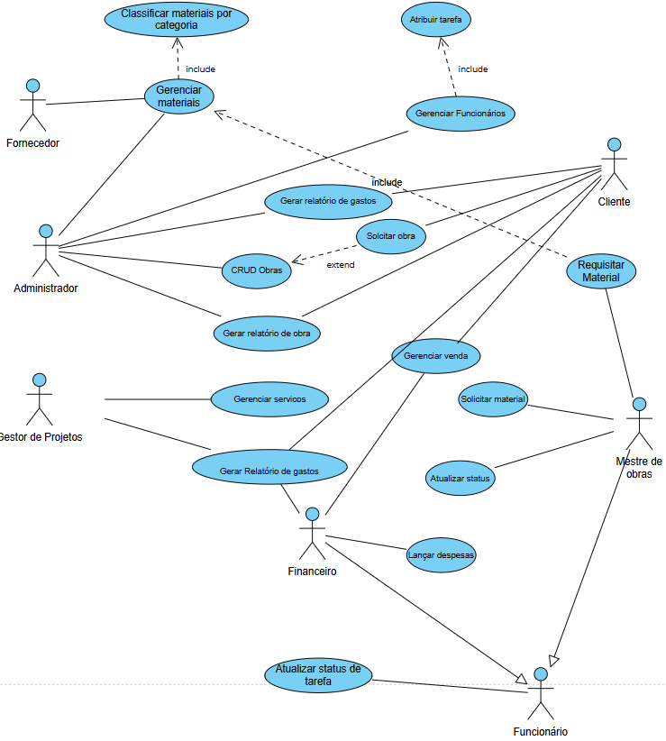

# **DETALHAMENTO DOS CASOS DE USO**

### [CDU001] CADASTRAR FUNCIONÁRIO

**Descrição do caso de uso:** O sistema deve permitir o cadastro das informações de um novo funcionário.

**Ator:** Administrador

**Prioridade:** ■ **Essencial** ◻ Importante ◻ Desejável

**Requisitos Associados:** [RF001]

**Entradas e pré-condições:**

* O Administrador deve estar autenticado no sistema e ter permissão para gerenciar funcionários.

**Fluxo de Eventos (Fluxo Principal):**

1. O ator acessa a funcionalidade "Gerenciar Funcionários".
2. O ator seleciona a opção para adicionar um novo funcionário.
3. O sistema exibe o formulário de cadastro de funcionário (solicitando nome, CPF, cargo/função, dados de contato, etc.).
4. O ator preenche todos os campos obrigatórios.
5. O ator confirma a operação (clicando em "Salvar").
6. O sistema valida os dados inseridos.
7. O sistema armazena as informações do novo funcionário no banco de dados.
8. O sistema exibe uma mensagem de sucesso e atualiza a lista de funcionários.

**Fluxos Alternativos:**

* **[FA01] Dados inválidos:** Caso algum dado obrigatório não seja preenchido ou esteja em formato incorreto na etapa 6, o sistema exibirá uma mensagem de erro específica e não salvará o registro, permitindo que o ator corrija as informações.
* **[FA02] Funcionário já cadastrado:** Caso o CPF informado já exista no sistema, uma mensagem de erro será exibida, impedindo o cadastro em duplicidade.

**Saídas e pós-condições:**

* Um novo funcionário é cadastrado no sistema e fica disponível para ser alocado em tarefas.

### [CDU002] CADASTRAR OBRA

**Descrição do caso de uso:** O sistema deve permitir que o Administrador cadastre uma nova obra, que é a entidade central do sistema.

**Ator:** Administrador

**Prioridade:** ■ **Essencial** ◻ Importante ◻ Desejável

**Requisitos Associados:** [RF005]

**Entradas e pré-condições:**

* O Administrador deve estar autenticado no sistema.
* O Cliente para o qual a obra será realizada já deve estar cadastrado no sistema.

**Fluxo de Eventos (Fluxo Principal):**

1. O ator acessa a funcionalidade "CRUD Obras".
2. O ator seleciona a opção para adicionar uma nova obra.
3. O sistema exibe o formulário de cadastro de obra.
4. O ator preenche as informações da obra (Nome, endereço, seleciona o Cliente associado, etc.).
5. O ator confirma a operação.
6. O sistema valida e salva os dados da nova obra.
7. O sistema exibe uma mensagem de "Obra cadastrada com sucesso".

**Fluxos Alternativos:**

* **[FA01] Cliente não encontrado:** Se o cliente desejado não estiver na lista, o ator deverá cancelar a operação e primeiro realizar o cadastro do cliente.

**Saídas e pós-condições:**

* A nova obra é criada no sistema, pronta para ter serviços, funcionários e despesas associados a ela.

### [CDU003] LANÇAR DESPESAS

**Descrição do caso de uso:** O sistema deve permitir que o setor Financeiro registre despesas (custos) e as associe a uma obra específica.

**Ator:** Financeiro

**Prioridade:** ■ **Essencial** ◻ Importante ◻ Desejável

**Requisitos Associados:** [RF012], [RF013]

**Entradas e pré-condições:**

* O ator Financeiro deve estar autenticado no sistema.
* A obra à qual a despesa se refere deve estar cadastrada.

**Fluxo de Eventos (Fluxo Principal):**

1. O ator acessa a funcionalidade "Lançar Despesas".
2. O sistema exibe o formulário de lançamento.
3. O ator seleciona a obra correspondente.
4. O ator preenche os detalhes da despesa (descrição, valor, data, fornecedor, etc.).
5. O ator anexa um comprovante digital (nota fiscal), se houver.
6. O ator confirma o lançamento.
7. O sistema valida e armazena a despesa, vinculando-a ao centro de custo da obra selecionada.
8. O sistema exibe uma mensagem de sucesso.

**Fluxos Alternativos:**

* **[FA01] Valor inválido:** Se o valor inserido não for um número válido, o sistema exibirá um erro e solicitará a correção.

**Saídas e pós-condições:**

* A despesa é registrada.
* O "Relatório de Gastos" da obra correspondente é atualizado automaticamente.

### [CDU004] ATRIBUIR TAREFA

**Descrição do caso de uso:** O sistema deve permitir que o Engenheiro ou Gerente de Obras atribua uma tarefa do cronograma a um ou mais funcionários.

**Ator:** Engenheiro / Gerente de Obras

**Prioridade:** ■ **Essencial** ◻ Importante ◻ Desejável

**Requisitos Associados:** [RF007]

**Entradas e pré-condições:**

* O ator deve estar autenticado no sistema.
* A obra e seu cronograma já devem estar cadastrados.
* A tarefa a ser atribuída já deve existir no cronograma.
* O funcionário a ser alocado deve estar cadastrado e disponível.

**Fluxo de Eventos (Fluxo Principal):**

1. O ator acessa a funcionalidade "Cronograma da Obra".
2. O ator seleciona uma tarefa específica.
3. O ator seleciona a opção "Atribuir Responsável".
4. O sistema exibe uma lista de funcionários disponíveis com a função adequada para a tarefa.
5. O ator seleciona um ou mais funcionários da lista.
6. O ator confirma a atribuição. 7. O sistema valida se o funcionário já não está alocado em outra tarefa no mesmo período.
7. O sistema vincula o funcionário à tarefa e o notifica.
8. O sistema exibe uma mensagem de sucesso.

**Fluxos Alternativos:**

* **[FA01] Funcionário indisponível:** Caso o funcionário selecionado já esteja alocado em outra tarefa no mesmo período na etapa 7, o sistema exibirá uma mensagem de erro informando o conflito e não permitirá a atribuição.

**Saídas e pós-condições:**

* A tarefa passa a ter um ou mais responsáveis por sua execução.
* O funcionário atribuído pode visualizar a tarefa em seu painel.

# DIAGRAMAS DE CLASSES

*Figura 5: Diagrama de Classes*

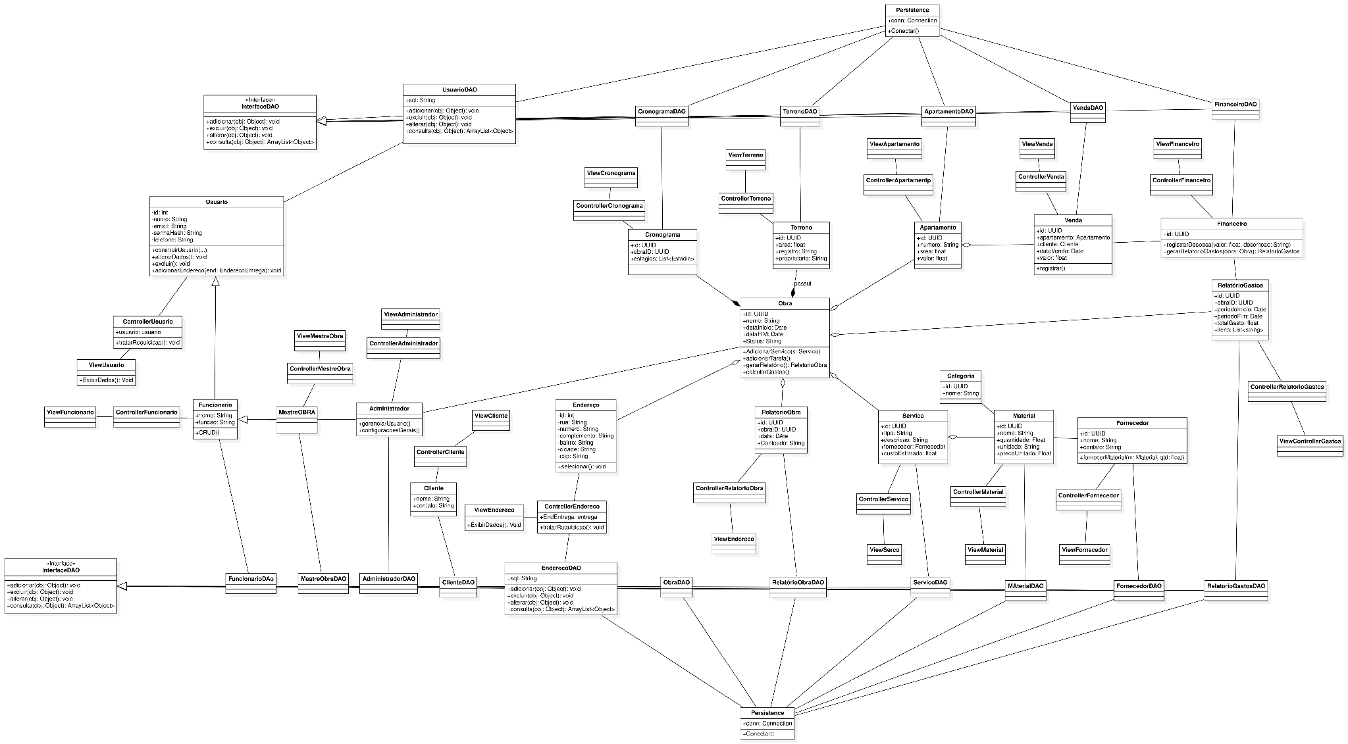

*Fonte: autor*

# DIAGRAMAS DE SEQUÊNCIA

## CADASTRO DE NOVA OBRA

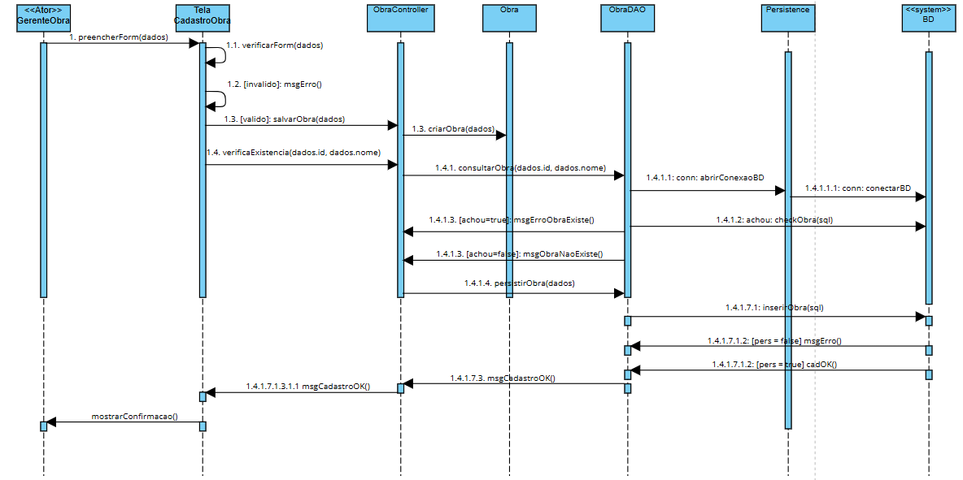

## ATRIBUIÇÃO DE TAREFA A FUNCIONÁRIO

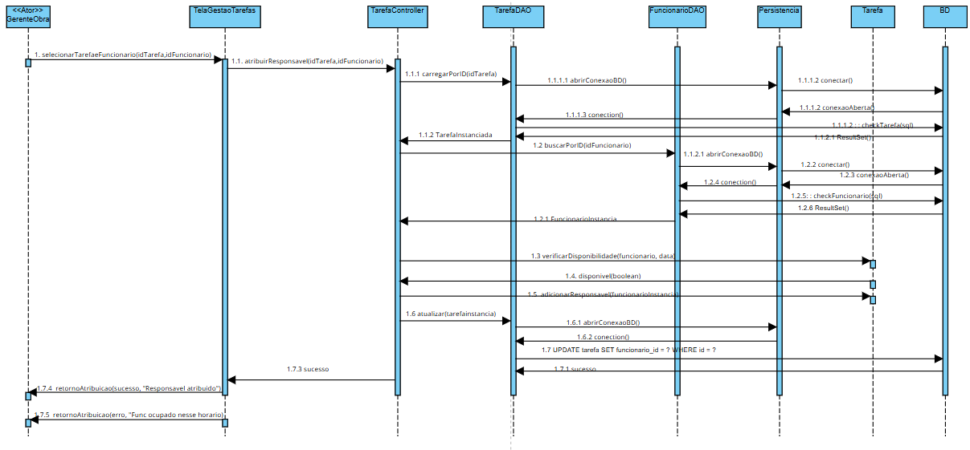

## VENDA DE APARTAMENTO

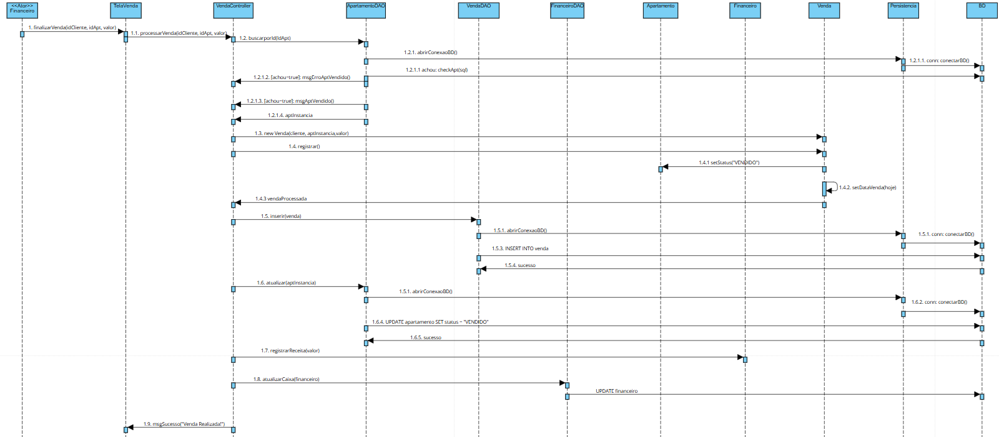

## SOLICITAÇÃO DE MATERIAL

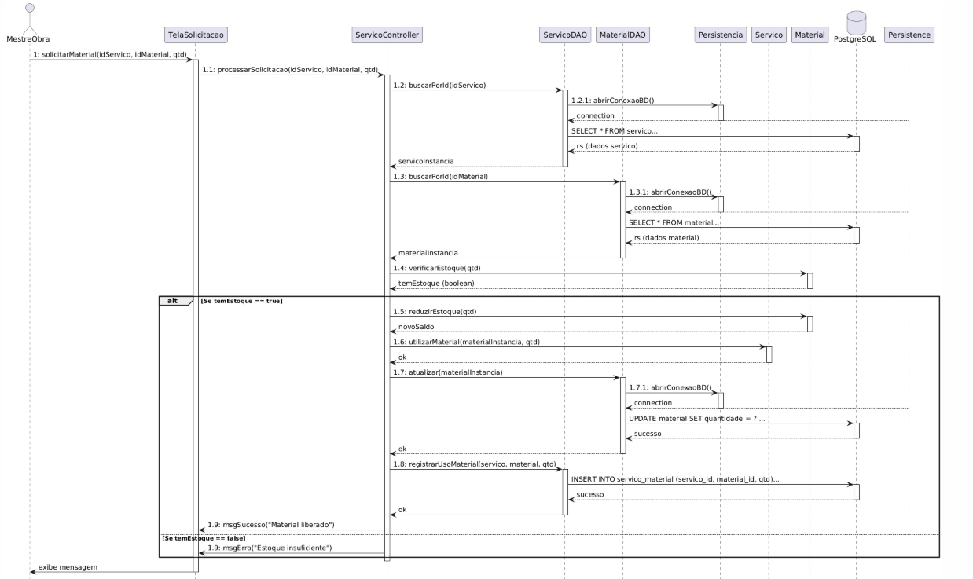

## ATUALIZAÇÃO DE CRONOGRAMA

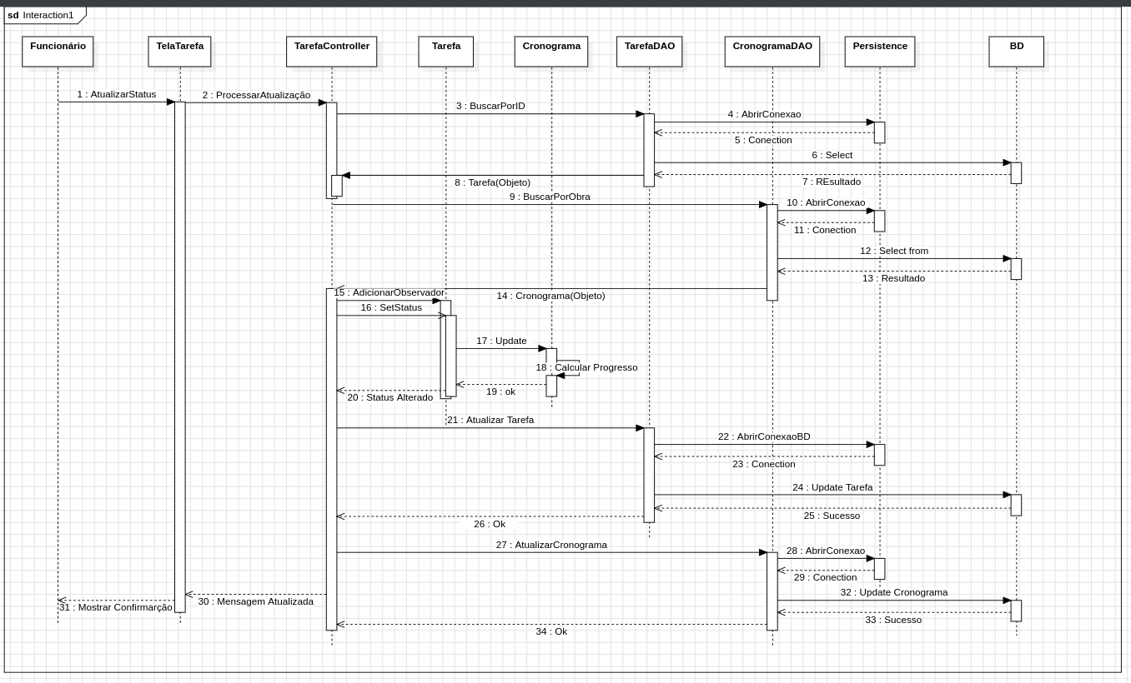

## GERAÇÃO DE RELATÓRIO DE GASTOS

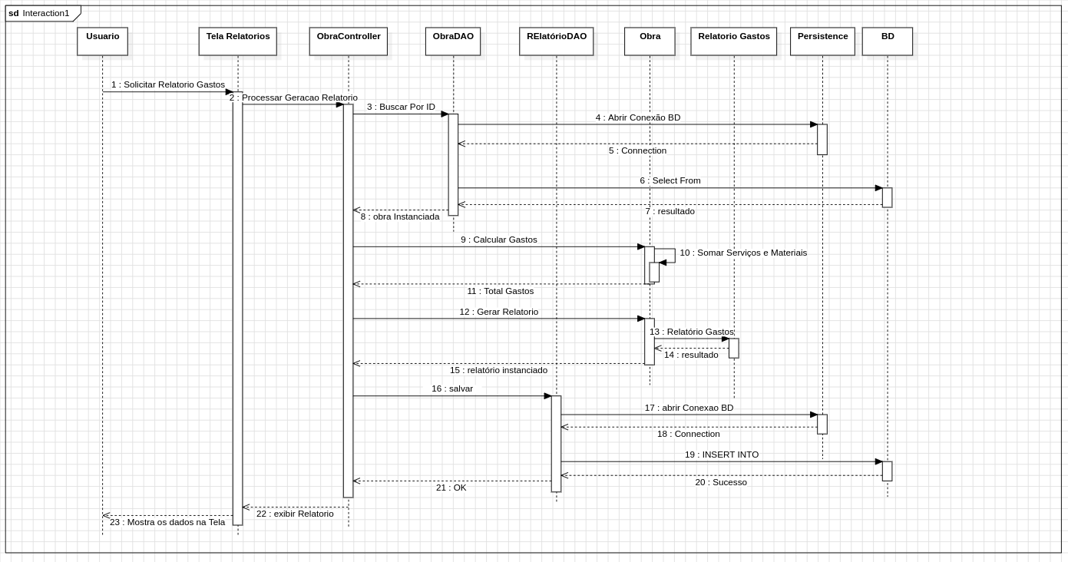

# DIAGRAMAS DE ATIVIDADES

## SOLICITAR APROVAÇÃO

*Figura 6: Solicitar aprovação*

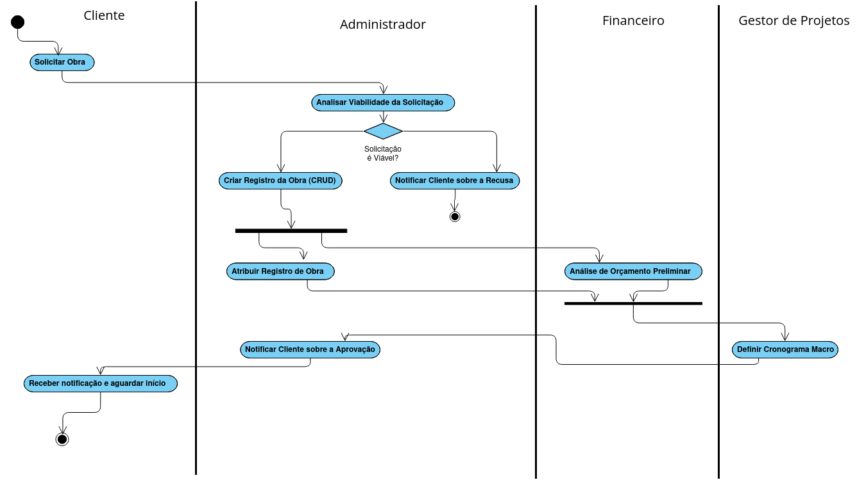

## GERENCIAR MATERIAIS

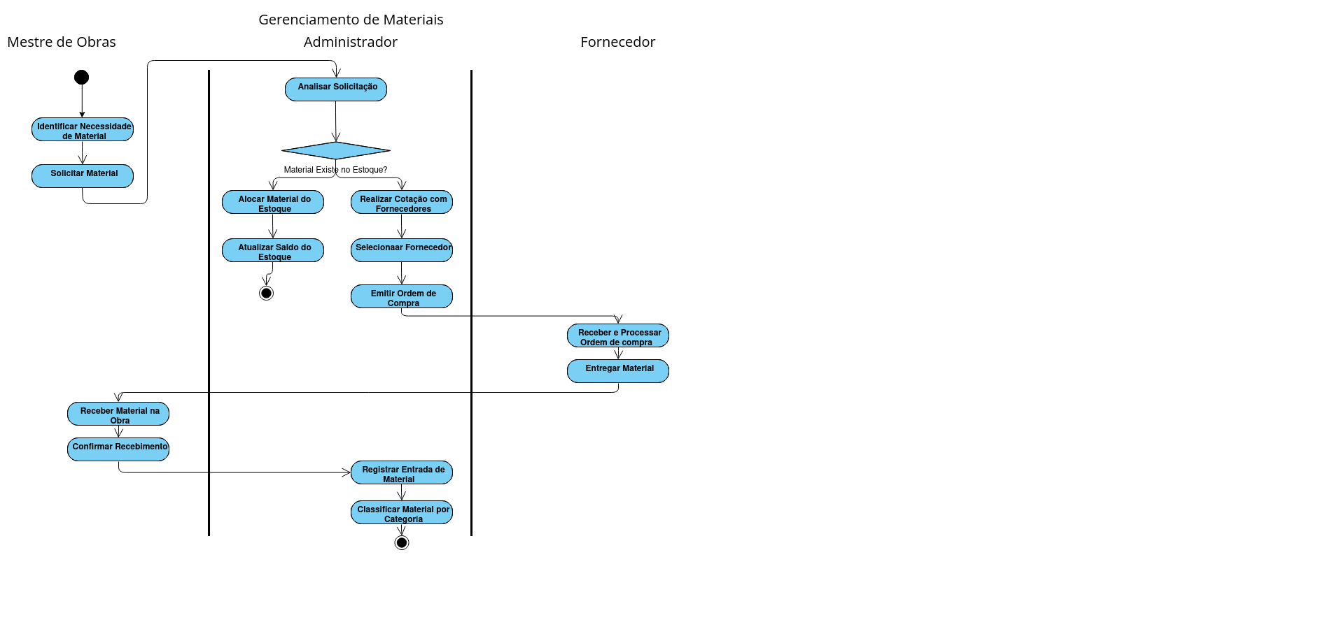

## RELATÓRIO DE GASTO

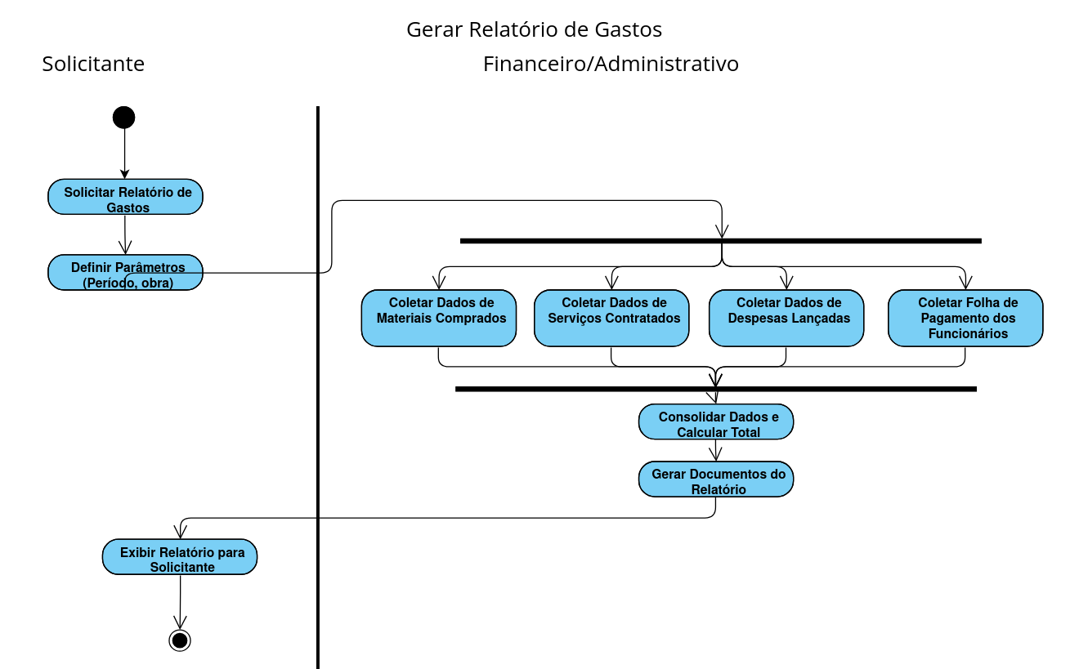

## PROCESSO DE VENDA DE APARTAMENTOS

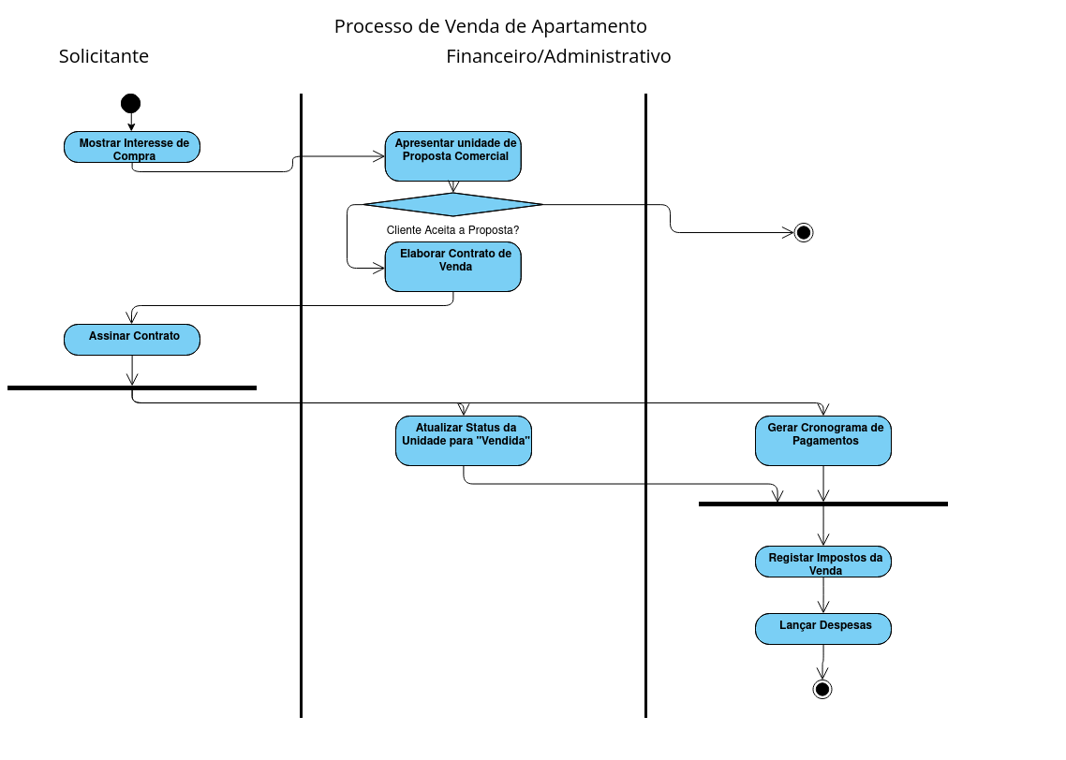

# DIAGRAMAS DE ESTADOS

## TAREFA

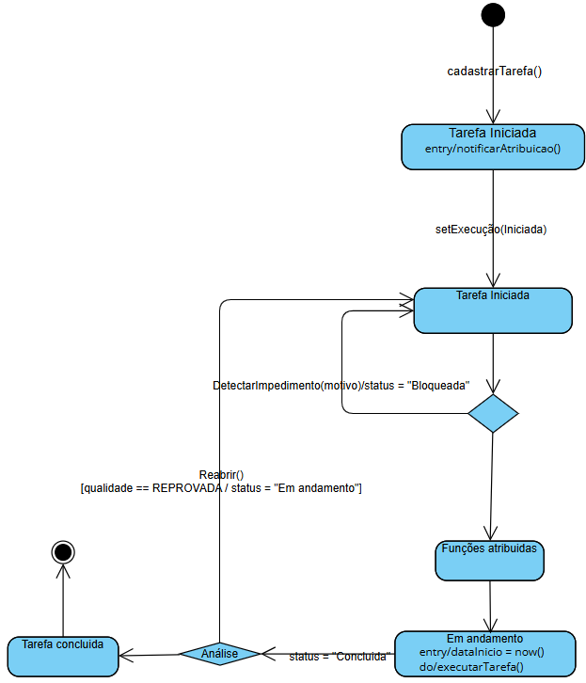

## OBRA

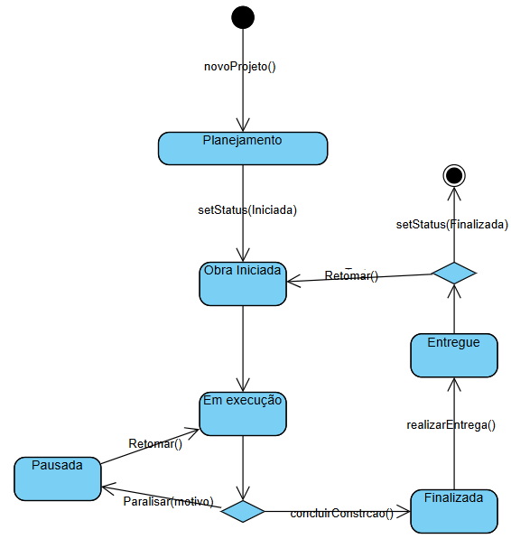

## APARTAMENTO/UNIDADE

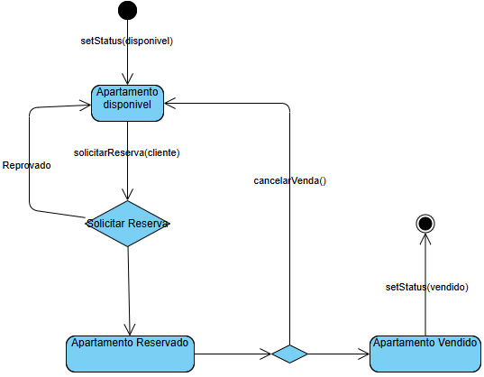

## SERVICO

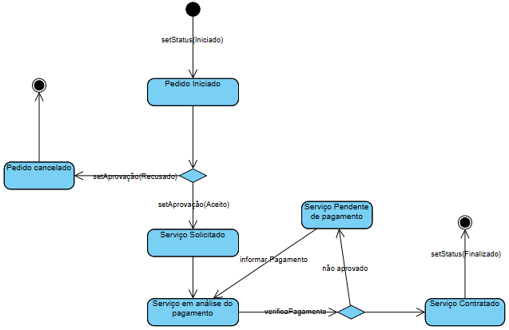

# DIAGRAMAS DE IMPLANTAÇÃO

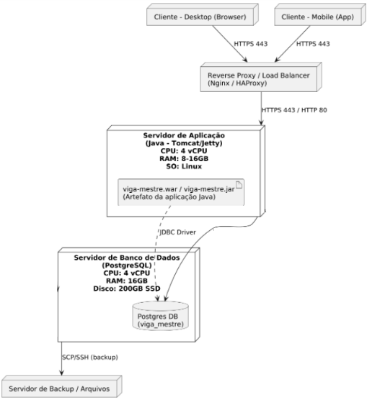

# NÍVEL DE ACESSO POR TIPO DE USUÁRIO

| **TIPO DE USUÁRIO** | **PERMISSÕES CONCEDIDAS** |
| --- | --- |
| Administrador | Acesso completo ao sistema, com permissão exclusiva para cadastrar novos usuários e realizar configurações gerais do sistema. |
| Gerente de Obras | Responsável pela gestão macro. Tem permissão para criar novas obras, contratar serviços e abrir frentes de trabalho (tarefas), definindo a quantidade necessária de funcionários para cada atividade. |
| Mestre de Obras | Responsável pela supervisão direta. Tem permissão para solicitar serviços/materiais e supervisionar a execução das tarefas no canteiro. |
| Funcionário | Usuário operacional. Tem permissão para visualizar o quadro de tarefas disponíveis e realizar a auto-atribuição (assumir uma tarefa livre), além de atualizar seus status (ex: "Em andamento", "Concluído"). |
| Financeiro | Permissão para registrar despesas e visualizar relatórios de gastos gerados pelo módulo Financeiro da obra. |
| Cliente / Comprador | Perfil externo. Utiliza a plataforma para visualizar unidades disponíveis (apartamentos), realizar simulações de impostos e efetivar a compra/registro de uma unidade. |

# PONTUAÇÃO DO PROJETO

## CÁLCULO DO PESO DOS ATORES

| **Tipo de Ator** | **Descrição** | **Quantidade** | **Peso** | **Total** |
| --- | --- | --- | --- | --- |
| Simples | Sistema que interage via API | 0 | 1 | 0 |
| Médio | Usuário que interage via linha de comando | 0 | 2 | 0 |
| Complexo | Usuário que interage via GUI | 7 | 3 | 21 |
| **Total UAW** |  |  |  | **21** |

### 

## CÁLCULO DO PESO DOS CASOS DE USO

Os casos de uso foram classificados pela sua complexidade, medida em número de transações.

| **Tipo de Caso de Uso** | **Transações** | **Quantidade** | **Peso** | **Total** |
| --- | --- | --- | --- | --- |
| Simples | 1 a 3 | 10 | 5 | 50 |
| Médio | 4 a 7 | 5 | 10 | 50 |
| Complexo | 8 ou mais | 0 | 15 | 0 |
| **Total UUCW** |  | **15** |  | **100** |

## PONTOS DE CASO DE USO NÃO AJUSTADOS

UUCP = UAW + UUCW

UUCP = 21 + 100 = **121**

## FATOR DE COMPLEXIDADE TÉCNICA

| **Fator** | **Descrição** | **Peso** | **Fator** | **Descrição** | **Peso** |
| --- | --- | --- | --- | --- | --- |
| T1 | Sistema distribuído | 2 | T8 | Portabilidade | 2 |
| T2 | Desempenho | 4 | T9 | Facilidade de mudança | 3 |
| T3 | Eficiência do usuário final | 3 | T10 | Concorrência | 3 |
| T4 | Processamento interno complexo | 2 | T11 | Requisitos de segurança | 3 |
| T5 | Reutilização de código | 4 | T12 | Acesso para terceiros | 0 |
| T6 | Facilidade de instalação | 3 | T13 | Necessidade de treinamento | 1 |
| T7 | Facilidade de uso | 4 |  | **Soma (TFactor)** | **34** |

TCF = 0.6 + (0.01 * TFactor) = 0.6 + (0.01 * 34) = **0.94**

## FATOR DE COMPLEXIDADE AMBIENTAL

| **Fator** | **Descrição** | **Peso** | **Fator** | **Descrição** | **Peso** |
| --- | --- | --- | --- | --- | --- |
| F1 | Familiaridade com a metodologia | 3 | F5 | Motivação da equipe | 4 |
| F2 | Experiência na aplicação | 4 | F6 | Estabilidade dos requisitos | 2 |
| F3 | Experiência em orientação a objetos | 4 | F7 | Pessoal em tempo parcial | 1 |
| F4 | Capacidade do analista líder | 4 | F8 | Dificuldade da linguagem | 2 |
|  |  |  |  | **Soma (EFactor)** | **24** |

ECF = 1.4 + (-0.03 * EFactor) = 1.4 - (0.03 * 24) = **0.68**

## CÁLCULO FINAL E ESTIMATIVA DE ESFORÇO

**UCP (Ajustado)** = UUCP * TCF * ECF = 121 * 0.94 * 0.68 ≈ **77,43 UCP**

**Esforço Total Estimado** = 77,43 UCP * 20 horas/UCP = **1.546,8 horas**

# DIAGRAMA DE GANTT

O cronograma a seguir detalha as principais fases do projeto, com base na data de início do documento e no esforço total estimado.

*Figura 10: Diagrama de Gantt(Tarefas)*

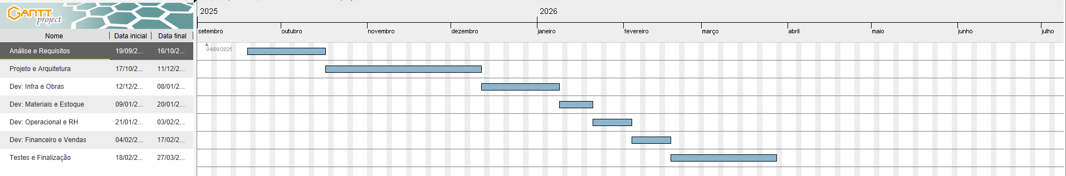

*Fonte: autor*

*Figura 11: Diagrama de Gantt(Pessoas)*

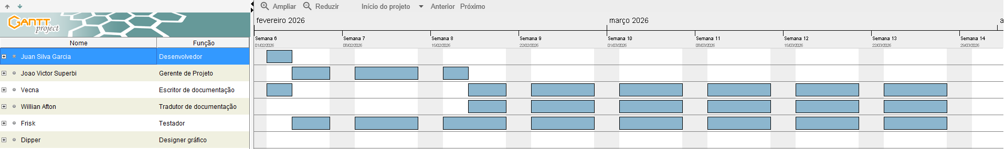

*Fonte: autor*

| **ID** | **Tarefa** | **Período (Sprints)** | **Início** | **Fim** |
| --- | --- | --- | --- | --- |
| 1 | Análise e Planejamento | Sprints 1-2 | 19/09/25 | 16/10/25 |
| 2 | Projeto e Arquitetura | Sprints 3-6 | 17/10/25 | 11/12/25 |
| 3 | Dev: Infra e Obras | Sprints 7-8 | 12/12/25 | 08/01/26 |
| 4 | Dev: Materiais e Estoque | Sprint 9 | 09/01/26 | 20/01/26 |
| 5 | Dev: Operacional e RH | Sprint 10 | 21/01/26 | 03/02/26 |
| 6 | Dev: Financeiro e Vendas | Sprint 11 | 04/02/26 | 17/02/26 |
| 7 | Testes e Finalização | Sprint 12 | 18/02/26 | 27/02/26 |

# DEFINIÇÃO DO BACKLOG E PRIMEIRO SPRINT NO SCRUM

## PRODUCT BACKLOG

O Product Backlog prioriza as funcionalidades do sistema na forma de Histórias de Usuário.

| **ID** | **História de Usuário (User Story)** | **Requisito(s)** | **Prioridade** |
| --- | --- | --- | --- |
| US01 | Como Administrador, quero gerenciar o cadastro de funcionários (CRUD) para manter a equipe da empresa atualizada. | RF001-RF004 | Essencial |
| US02 | Como Gerente de Obras, quero gerenciar o cadastro de obras (CRUD) para organizar os projetos. | RF005 | Essencial |
| US03 | Como Gerente de Obras, quero definir o cronograma macro de uma obra para planejar as etapas principais. | RF006 | Essencial |
| US04 | Como Engenheiro, quero atribuir tarefas do cronograma a funcionários específicos para delegar responsabilidades. | RF007 | Essencial |
| US05 | Como Funcionário, quero atualizar o status das minhas tarefas para reportar o meu progresso. | RF008 | Essencial |
| US06 | Como Administrador, quero gerenciar o cadastro de materiais (CRUD) para controlar o que pode ser usado nas obras. | RF011 | Essencial |
| US07 | Como Administrador, quero gerenciar as categorias de materiais para organizar o estoque. | RF012 | Importante |
| US08 | Como Administrador, quero gerenciar o cadastro de fornecedores (CRUD) para saber de quem comprar materiais. | RF013 | Importante |
| US09 | Como Financeiro, quero lançar as despesas de uma obra para manter o controle de custos. | RF014 | Essencial |
| US10 | Como Financeiro ou Gerente de Obras, quero gerar um relatório de gastos por obra para analisar o orçamento. | RF015 | Essencial |
| US11 | Como Gerente de Obras, quero gerar um relatório gerencial da obra para avaliar o progresso geral. | RF016 | Importante |
| US12 | Como Cliente, quero poder registrar a venda de um apartamento para formalizar a transação. | RF017 | Essencial |
| US13 | Como Gerente de Obras, quero gerenciar os serviços contratados para uma obra. | RF010 | Importante |

## SPRINT

| Sprint | Fase / Foco | Período | Dias | Entregáveis e atividades |
| --- | --- | --- | --- | --- |
| 1 | Análise de Requisitos | 19/09/25 a 01/10/25 | 9 | • Levantamento com cliente  • Documento de Requisitos  • Diagrama de Caso de Uso  • Descrição de Casos de Uso |
| 2 | Modelagem de Análise | 02/10/25 a 16/10/25 | 10 | • Diagrama de Classe (Análise)  • Diagrama de Atividades  • Estimativa por Pontos de Caso de Uso  • Diagrama de Gantt  • Definição do Backlog e 1º Sprint |
| 3 | Projeto e Prototipação | 17/10/25 a 30/10/25 | 10 | • Gerência de Configuração (Git e GitHub)  • Prototipação de Telas (Interfaces)  • Diagrama de Estados |
| 4 | Arquitetura (Estrutura) | 31/10/25 a 13/11/25 | 9 | • Diagrama de Classe de Projeto (aplicando padrões Singleton, DAO e MVC) |
| 5 | Arquitetura (Comportamento) | 14/11/25 a 27/11/25 | 9 | • Diagrama de Sequência de Projeto (aplicando padrões Singleton, DAO e MVC)  • Diagrama de Implantação |
| 6 | Revisão e Preparação | 28/11/25 a 11/12/25 | 10 | • Revisão final de todos os diagramas  • Preparação do ambiente de desenvolvimento  • Validação da arquitetura |
| 7 | Dev: Infra e Acesso | 12/12/25 a 23/12/25 | 10 | • Modelagem física do Banco de Dados  • Implementação da Classe Usuário  • Tela de Login e Autenticação |
| 8 | Dev: Núcleo (Obras) | 26/12/25 a 08/01/26 | 9 | • CRUD de Obras  • Cadastro de Terrenos  • Lógica de Cronograma e Estágios |
| 9 | Dev: Materiais e Estoque | 09/01/26 a 20/01/26 | 10 | • CRUD de Materiais e Categorias  • Gestão de Fornecedores  • Funcionalidade de Requisitar Material |
| 10 | Dev: Operacional e RH | 21/01/26 a 03/02/26 | 10 | • Cadastro de Funcionários (Pedreiro, Engenheiro, etc.)  • Gestão e Atribuição de Tarefas  • Atualização de status das tarefas |
| 11 | Dev: Comercial e Financeiro | 04/02/26 a 17/02/26 | 10 | • Cadastro de Apartamentos (Unidades)  • Sistema de Vendas  • Lançamento de Despesas e Relatórios |
| 12 | Finalização | 18/02/26 a 27/02/26 | 8 | • Testes integrados (End-to-end)  • Correção de bugs  • Preparação para entrega final |

## SPRINT BACKLOG

| **ID** | **Item** | **Tarefas Associadas** |
| --- | --- | --- |
| **US14** | **(Técnica)** Configurar o ambiente de desenvolvimento | - Instalar e configurar o banco de dados Postgres.  - Criar a estrutura inicial do projeto Java.  - Definir a arquitetura base do sistema. |
| **US01** | Como Administrador, quero gerenciar o cadastro de funcionários (CRUD) | - Desenvolver a tela de listagem e cadastro de funcionários.  - Implementar as funcionalidades de salvar, editar e excluir no backend.  - Criar os testes unitários para o CRUD de funcionários. |
| **US02** | Como Gerente de Obras, quero gerenciar o cadastro de obras (CRUD) | - Desenvolver a tela de listagem e cadastro de obras.  - Implementar as funcionalidades de salvar, editar e excluir no backend.  - Criar os testes unitários para o CRUD de obras. |

### 